**Koło geograficzne**

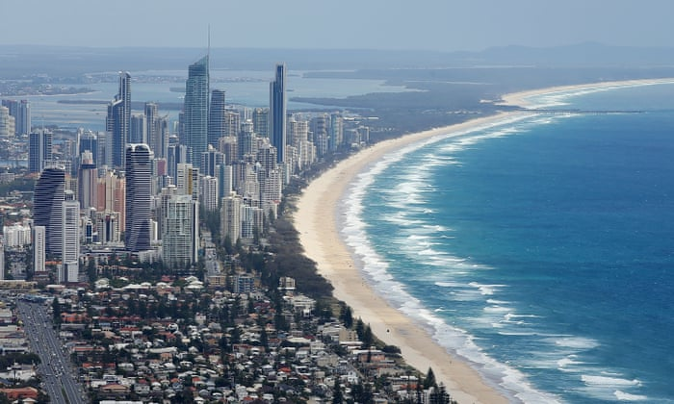

**Poniedziałek**

**Lekcja 6.**

**12:30 – 13:15**

**s. 218**

**Zapraszam!**

**Rafał Czajkowski**